Aktivität 12 – Achillesferse im Klimasystem: Kipppunkte
Wie stabil ist das System Erde?
Information:

Das Klimasystem der Erde wird von mehreren wichtigen Bereichen (den Hauptbestandteilen) beeinflusst. Dazu gehören:
• die Hydrosphäre (alles Wasser),
• die Atmosphäre (die Luft),
• die Kryosphäre (Eis und Schnee),
• die Pedosphäre und Lithosphäre (Böden und Gesteine)
• und die Biosphäre (alle Lebewesen).

Wenn sich die Erde global erwärmt (also immer wärmer wird), setzt das Prozesse in Gang, die all diese Bereiche auf verschiedene Weise verändern. Manche Prozesse verstärken sich selbst. Ein Beispiel: Steigt die Temperatur, verdunstet mehr Wasser, und weil Wasserdampf ein Treibhausgas ist, wird die Atmosphäre noch wärmer. Das führt dann erneut zu mehr Verdunstung.

Solche selbstverstärkenden Rückkopplungen können dazu führen, dass das Klimasystem ab einem bestimmten Punkt plötzlich in eine Heißzeit kippt. Dieser Punkt wird auch Kipppunkt genannt. „Kippen“ bedeutet in diesem Zusammenhang, dass sich die Veränderungen immer weiter hochschaukeln und nicht mehr aufzuhalten oder rückgängig zu machen sind.

Die Folgen dieser Kipppunkte für die Umwelt können sehr groß sein. Sie könnten zum Beispiel dafür sorgen, dass die Lebensgrundlagen vieler Millionen Menschen in Gefahr geraten.

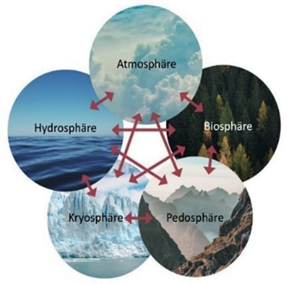

Aufgabe 1: Das globale Klimasystem
Du weißt nun, was Kipppunkte sind. Überprüfe dein Wissen anhand der folgenden Aussagen. Kreuze richtige Antworten an und verbessere die falschen.

O Die Hauptbestandteile des Klimasystems stehen in einer Wechselwirkung zueinander.
__________________________________________________________________________________
O Diese sind Wasser, Luft, Eis und Schnee, Strom, Böden und Gestein.
__________________________________________________________________________________
O Die globale Erderwärmung setzt selbstverstärkende Prozesse in Gang.
__________________________________________________________________________________
O Wenn Kipppunkte erreicht sind, müssen wir dringend handeln.
__________________________________________________________________________________
__________________________________________________________________________________
O Die Folgen einer Überschreitung kann der Mensch rückgängig machen.
__________________________________________________________________________________
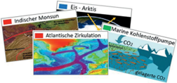
Aufgabe 2: Kipppunkte der Erde

Materialien:
✓ 21 Kärtchen: Abbildungen (A), Erläuterungen (B) und Folgen (C) zu den Kipppunkten
✓ Eine Weltkarte mit den Kipppunkten

Durchführung:
Auf der Weltkarte sind Kipppunkte und die betroffenen Teile des Klimasystems in unterschiedlichen Farben eingezeichnet:
Eiskörper Strömungssysteme Ökosysteme
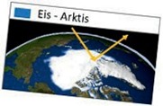
1. Legt die Kärtchen mit den Abbildungen der Kipppunkte (A) auf den Tisch und sortiert sie nach der Farbe. Legt rechts davon die Kärtchen mit den Erläuterungen zu den Kipppunkten (B) aus, daneben die Folgen (C).

2. Ordnet die Kärtchen entsprechend und bildet die Zusammenhänge.

3. a) Betrachtet die Weltkarte. Wo liegen die auf den Kärtchen angesprochenen Kipppunkte?

__________________________________________________________________________________

b) Formuliert „Wenn…dann“-Sätze, mit Ursache und Wirkung. Wo findest du noch Zusammenhänge zwischen den Systemen.
__________________________________________________________________________________________________________________________________________________________________________________________________________________________________________________________________________________________________________________________________________________________________________________________________________________________
c) Man kann diese Kipppunkte mit dem „Domino-Effekt“ vergleichen. Warum? Diskutiert!

https://pixabay.com/de/illustrations/domino-schaltkreis-element-konzept-163522/
______________________________________________________________________________________________________________________________________________________________________________________________________________________________________________________

